EXCELENTÍSSIMO SR. PRESIDENTE DA CÂMARA MUNICIPAL
Apresento a Vossa Excelência, nos termos do artigo 213 do Regimento Interno desta Casa de Leis, a presente indicação, a ser encaminhada ao Excelentíssimo Sr. Prefeito Municipal, para que este, junto ao setor competente, adote providências urgentes quanto à seguinte reivindicação popular:
Instalação de boca de lobo.
Rua: Cosme José Severino, próximo ao número residencial 146;
Bairro: Jardim Santiago.
JUSTIFICATIVA
Há tempos, a população da referida rua vem sofrendo muito com acúmulos de água na via, devido ao fato de não haver ali um sistema de drenagem capaz de impedir esse problema, que vem piorando e se tornando mais grave com o tempo, principalmente em época de chuvas fortes.
Para resolver o problema, seria necessário um sistema de drenagem urbana de águas pluviais, o qual nada mais é que é um serviço público que visa o conforto da população, protegendo-a contra a ação das águas que escoam pela superfície do terreno. Um elemento essencial à boa eficiência do sistema e que seria a solução para o problema da rua em questão é a boca-de-lobo, cuja função é captar a água que escoa pela sarjeta.
Para que haja uma real percepção do problema mencionado, encontram-se anexas a este documento fotos retiradas do local.
Sala das Sessões, 5 de outubro de 2021.

ANEXO – FOTOS DO LOCAL
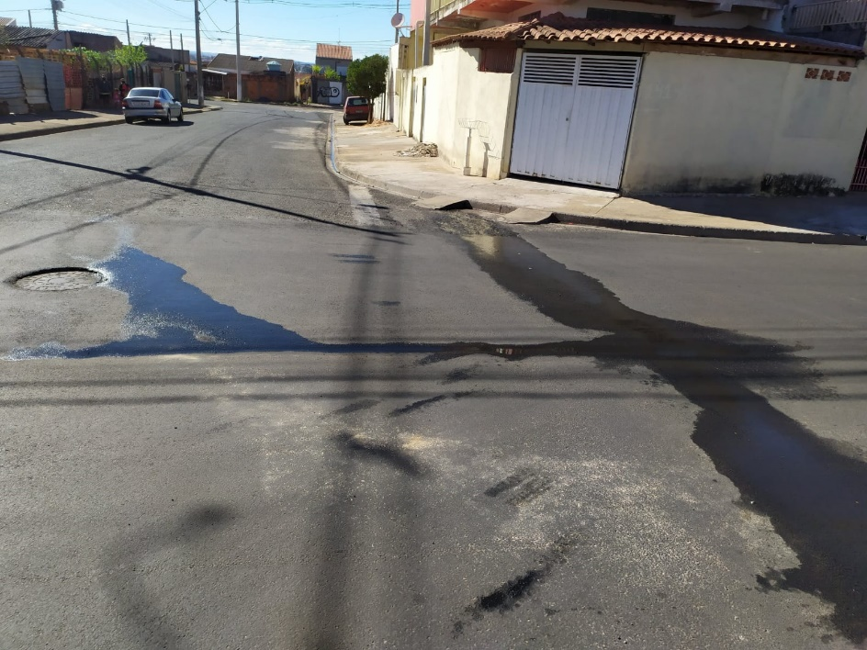

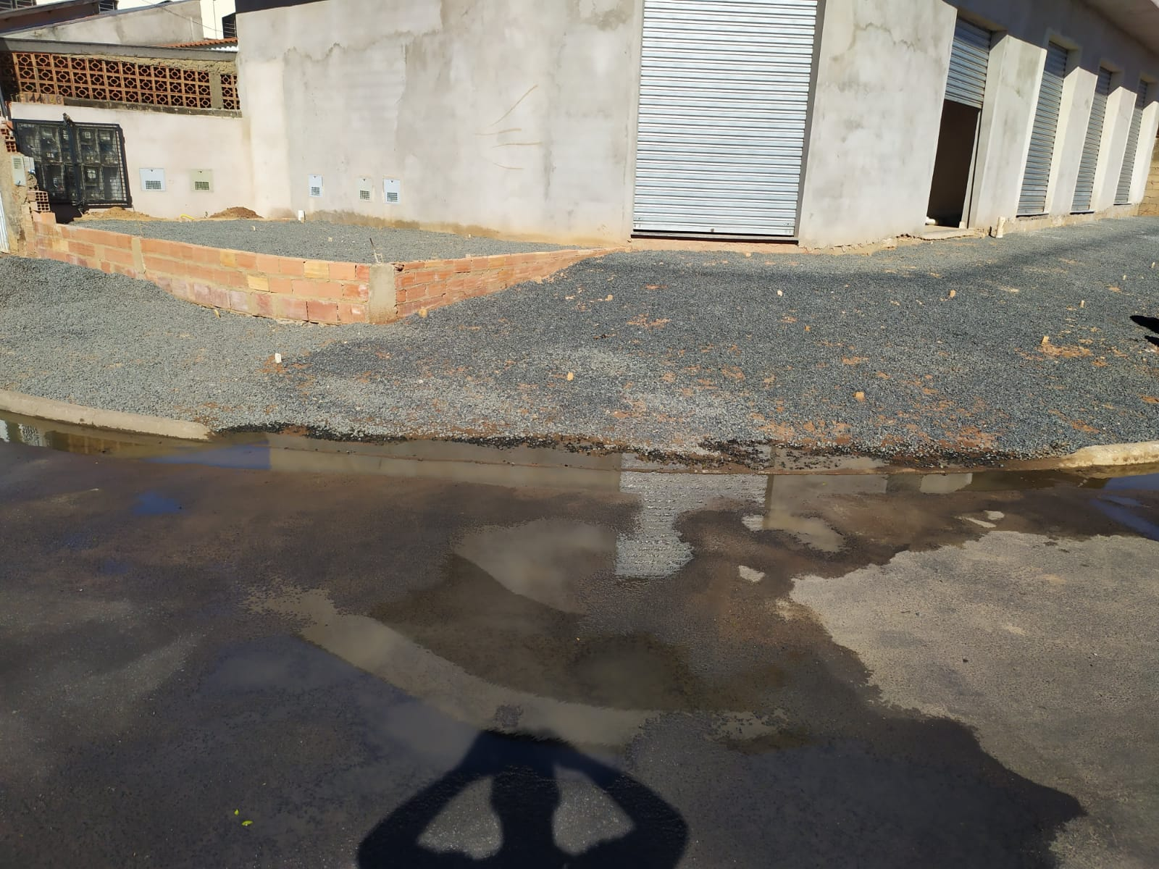

ANEXO – FOTOS DO LOCAL
